# b.e.u. : buitengewoon en uitzonderlijk

## inleiding

Het voorgeschreven kader, de onderwijsloopbaan van leerlingen. Heel wat mogelijkheden, maar toch nog hiaten. Sommige leerlingen wijken af van hun pad, kunnen even niet functioneren in het systeem. Het B.E.U. project kadert oorspronkelijk binnen de context van het buitengewoon secundair onderwijs OV3. Binnen deze setting werd de onderwijsloopbaan van sommige leerlingen bedreigd door hun gedrag. Ondanks de specifieke aanpak voor type 3 leerlingen binnen de school, botsen leerlingen op hun grenzen. Ze overschrijden de grenzen van anderen en van zichzelf. Vaak wordt de optie tucht voorop gesteld, en voor sommige leerlingen lijkt dit te werken, andere leerlingen gaan van school naar school en dreigen in schooluitval terecht te komen. Vanuit de overtuiging dat ieder kind de competentie heeft om te ontwikkelen, willen we de leerlingen ondersteunen, en een nieuwe benadering uitwerken om de leerlingen opnieuw te kunnen dragen. Leerlingen handvatten geven om zichzelf te dragen, leerkrachten ondersteuning geven om de vaak complexe problematieken te dragen binnen hun klassetting. Binnen dit project willen we dan ook het kader van B.E.U. uitleggen als extra naslagwerk bij de B.E.U. methodiek die in klassenraden kan gehanteerd worden en bij de B.E.U. werking die momenteel aanwezig is in Richtpunt campus Buggenhout.

# missie B.E.U.

De missie hoeft niet te verwonderen en kan duidelijk worden terug gevonden in de naamgeving:

Buitengewoon En Uitzonderlijk

De keuze voor de missie komt vanuit het idee dat een andere aanpak noodzakelijk is om de leerlingen opnieuw mee te kunnen nemen in het verhaal. Naast buitengewoon, iets wat past binnen het kader van het buitengewoon onderwijs en de andere aanpak, kiezen we ook voor het woord uitzonderlijk. Het woord uitzonderlijk duidt er op dat we dit willen inzetten wanneer andere opties uitgeput zijn, het is geen standaardkeuze en beperkt in tijd. We willen met het woord uitzonderlijk ook een positieve connotatie brengen waarbij het geloof in de leerlingen voorop staat. Wanneer de missie wordt afgekort kom je uit bij B.E.U., een heel bewuste keuze, want vaak gaat het om leerlingen die het eigenlijk allemaal niet meer zien zitten. Jongeren die het schoolse gegeven hebben los gelaten, die geen aandacht meer vestigen op hun gedrag en/of het gaat om leerkrachten die aan het einde van hun latijn zijn.Leerkrachten die de weg met de leerlingen niet meer zien, die een rustpunt en ondersteuning nodig hebben om terug de draad te kunnen opnemen.

# vISIE B.e.u.

In B.E.U. willen we een antwoord bieden aan de actuele vragen van sommige leerlingen. Sommige leerlingen slagen er niet in binnen het huidige systeem te functioneren. Hun hulpvragen overschrijden systemen die we tot op heden hebben gehanteerd. In B.E.U. willen we een veilige haven zijn voor leerlingen. Hiervoor kunnen kinderen instromen in diverse categorieën.

Enerzijds is B.E.U. een project voor leerlingen die starten aan hun laatste kans. Leerlingen die uitvallen, gedrag stellen dat niet toelaatbaar is voor ons schoolsysteem, verdienen een kans om zich te herpakken, ook na heel wat kansen binnen het systeem. Ze verdienen de ruimte waar naar hun verhaal kan geluisterd worden en waar een nieuw antwoord kan gezocht worden op hun noden.

Anderzijds is B.E.U. een tussenstation tussen leerlingenbegeleiding en de klas. Leerlingen kunnen op deze manier terecht bij leerkrachten die leerlingen in het tussenstation verwelkomen met een open geest.

Als laatste heeft B.E.U. een sterk preventieve werking voor leerlingen die voelen dat hun functioneren niet optimaal is, leerlingen die omwille van diverse problematieken, opmerken dat ze iets missen en iets extra nodig hebben. In bepaalde levensfase heb je extra socio-emotionele onersteuning nodig, naast interne en externe therapeutische hulpverlening kan een andere benadering binnen onderwijs ondersteunend en coachend zijn om zichzelf langer te kunnen handhaven binnen een systeem.

Binnen de 3 verchillende categorieën willen we echter streven naar één doelstelling:

Preventief inzetten op verbinding en welbevinden, afstappen van het geboden groepswerkplan, kleine stappen kunnen zetten om te kunnen herintegreren in een voltijds klas-programma met de nodige vaardigheden, ontwikkelt vanuit de leerling zelf.

Kernwaarden voor het B.E.U. project zijn verbinding, houvast, socio-emotionele ondersteuning, sensitieve responsiviteit, veilige haven en containment. Deze zullen later verder worden toegelicht.

# 1.1 De schoolse context

Richtpunt campus Buggenhout voorheen PSBUSO Spectrum is een secundaire school voor buitengewoon onderwijs OV3 , type basisaanbod, type 9 en type 3. Concreet houdt dit in dat er heel wat jongeren zijn met diverse problematieken zoals oa. ASS (type 9), gedragsproblemen(type 3) (externaliserende gedragsproblematiek, ODD, hechtingsstoornis etc.). Leerlingen die het zorgcontinuüm binnen het regulier onderwijs hebben doorlopen en meer ondersteuning nodig hebben dan anderen (type BA)(concreet houdt dit vaak in dat het de leerlingen zijn die geen diagnose hebben door omstandigheden maar ook leerlingen met leerstoornissen, ADHD, psychische problemen etc.). Als school hebben we de keuze gemaakt om de drie types in dezelfde klas onderwijs te laten lopen, waardoor de leerkrachten sterk aangewezen zijn op differentiatie om dit goed te laten werken.

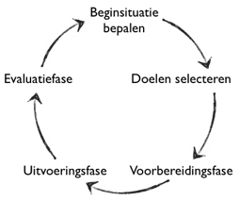[1]In het buitengewoon onderwijs wordt gewerkt met het cyclisch proces van handelingsplanning. Dit houdt in dat er steeds volgens een vast kader wordt gewerkt: er wordt een beginsituatie opgesteld, er worden doelen geformuleerd, er is een voorbereidingsfase, een uitvoeringsfase en een evaluatiefase. Het hele schoolteam werkt mee aan de doelstellingen van leerlingen. Binnen een OV3 werking wordt gestreefd naar de integratie in het reguliere arbeidsmilieu. Jongeren worden dan ook voorbereid binnen een gekozen vakgebied en worden zodanig geschoold dat ze zich kunnen redden in de maatschappij.

Het is binnen dit kader van handelingsplanning dat ook therapeutische hulpvragen naar voor worden geschoven. Binnen PSBUSO Spectrum staat het welbevinden van leerlingen voorop, dit wil zeggen dat wanneer leerlingen zich niet goed voelen of wanneer er niet aan de basisbehoeften voldaan wordt, er niet verwacht wordt dat leerlingen tot leren komen. Het is in dit opzicht dat de keuze is gemaakt om ook in te zetten op het socio-emotioneel welbevinden van leerlingen. Om dit mogelijk te maken poogt men ruimte gemaakt in mijn agenda als orthopedagoog om ook therapeutisch aan de slag te kunnen. Er wordt ook door leerkrachten, leerlingbegeleiding en directie ingezet op het welbevinden van de leerlingen, waardoor leerlingen zich zo goed mogelijk kunnen voelen op school en daarbuiten.

Iedere jongere heeft zijn eigen verhaal en in het buitengewoon onderwijs is de rugzak van de leerlingen vaak al zwaar beladen het is een zoektocht naar de juiste ingang, naar de juiste werkvorm en het juiste tempo.

# b.e.u. – de grondleggers

Het B.E.U. project is ontstaan in de dynamiek van PSBUSO Spectrum waarbij twee collega’s een aanzet hebben gegeven tot dit project elk vanuit hun eigen perspectief.

Danny is een leerkracht BGV bouw, die eigenlijk zelf een type 3 problematiek heeft, waardoor zowel de expertise als leerkracht als ervaringsdeskundige een meerwaarde vormen binnen dit project. De andere grondlegger is Jolien, orthopedagoge van de school, met bijkomende opleiding psychotherapeut, interpreteert ze vanuit achterliggende kennis rond wetenschappelijke kaders.

Deze samenwerking heeft geleid tot een samenwerking waarbij hun gedeelde visie de kracht vormt van het proces. De gedeelde visie van beiden is dat kinderen recht hebben op ondersteuning en dat we hiervoor soms out of the box moeten denken. Naast hun gedeelde visie zijn er echter ook heel wat verschilpunten op vlak van pedagogisch handelen en de visie van ondersteuning.

Naast de grondleggers werd er ook een profiel uitgeschreven voor de B.E.U. zorgleerkrachten:

Een B.E.U. zorgleerkracht is een leerkracht die:

* de leerling belangrijk vindt
* alles wil geven om de leerling zijn schoolloopbaan niet te laten vergooien
* bereidt is individueel af te stemmen op de leerling
* naast les geven begeleiding belangrijk vindt
* in gaat op de noden van de leerling
* zachtheid in zich heeft maar ook grenzen kan aangeven

# b.e.u. het achtergrondverhaal: kernwaarden

B.E.U. wil een veilige haven zijn als antwoord op het gedrag van leerlingen. Dit vanuit de veronderstelling dat gedrag steeds een verhaal vertelt en vaak een hulpvraag in houdt, de hulpvraag is niet altijd zichtbaar of wordt niet altijd uitgesproken maar vaak is er een gebrek aan één van de basisbehoeften die aan de oorzaak ligt van het grensoverschrijdend gedrag.

* 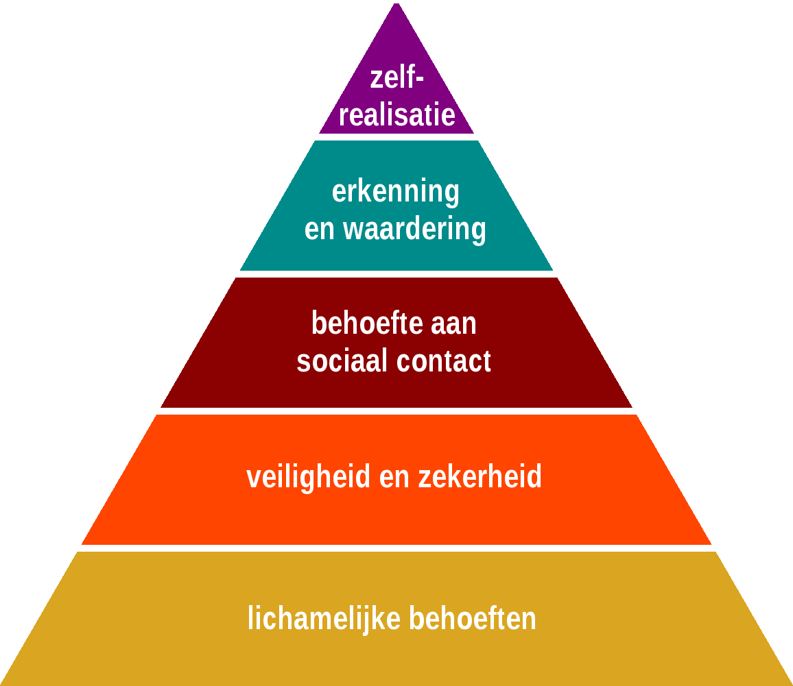[2]

Door de behoeften in kaart te brengen willen we kansen creëren voor de leerlingen en de kans op kwalificatie opnieuw verhogen.

Dit willen we doen aan de hand van 6 kernwaarden binnen B.E.U.

## kernwaarde 1:sociaal -emotionele ontwikkeling: leerlingen die uitvallen: een ontwikkelingsverhaal?

## Vroegkinderlijke hechting

Ontwikkeling start niet op de leeftijd van 12-13 jaar als leerlingen bij ons starten. Onze leerlingen hebben een verleden, hebben een verhaal, maar hebben ook al heel wat stappen gezet in hun ontwikkeling. Bij… sommigen vanzelfsprekend, bij anderen met een hapering waardoor ze bij ons terechtkomen. Vooraleer in te zoomen op het socio-emotionele luik wordt kort ingezoomd op hechting, meer bepaald vroegkinderlijke hechting.

Bowlby omschrijft hechting als iets universeel en biologisch van oorsprong. Om te kunnen overleven heb je de nabijheid van anderen nodig. In eerste instantie is de moeder noodzakelijk om te overleven; Hier zal dus ook een hechtingsrelatie ontstaan; later komen er meerdere hechtingsfiguren bij. Hoe deze hechting verloopt, heeft vaak te maken met hoe de hechtingsrelatie met de moeder is. Wanneer er sprake is van een veilige hechting gaat het kind vertrouwen ontwikkelen in zichzelf en de andere waardoor er een band in verbinding ontstaat. Bij een onveilige hechting gaat het kind proberen overleven, het kent de veiligheid van de ander niet, het kind probeert emotioneel te overleven, met gevolgen in handelen, voelen en denken.

Bowlby stelt dus dat het mechanisme, het gehechtheidsysteem aanwezig is binnen iedere persoon. Er zijn echter momenten waarbij dit systeem ‘aan’ staat, en momenten waarbij dit systeem ‘in slaapstand’ is. Bij bepaalde triggers springt het gehechtheidssysteem onmiddellijk aan. Wanneer een gehechtheidsysteem ‘aan’ staat dan kunnen we dit waarnemen in gedrag. Wat de hechtingsstijl (en het bijhorende gedrag) is, is minder vast bepaald. Dit wordt bepaald in interactie met de omgeving, in interactie met de ander.

De verschillende hechtingsstijlen ontwikkelen zich in de vroege kindertijd. Deze worden echter vertaald in interne werkmodellen. Bij deze werkmodellen gaat het om de verwachtingen die je naar anderen hebt en naar jezelf, hoe je naar relaties kijkt. Bij een veilige hechting leer je dat je op de ander kan rekenen en erop mag vertrouwen, bij een onveilige relatie leer je vaak dat de andere onbetrouwbaar is.

Hoe je zelf gehecht bent heeft een grote invloed in de hechtingsrelaties met anderen. Onder andere in het sluiten van vriendschappen kan dit een belangrijke rol spelen.

En zie hier de link naar de doelgroep, de 12-21 jarigen. De interne werkmodellen kunnen we niet negeren. Ze zijn er, ze zijn ontstaan voor we in het verhaal waren, maar zijn uiterst cruciaal in het werken met mijn doelgroep. Ook hechting is iets fragiel, zeker in ontwikkeling. Een veilige hechting wordt gezien als vanzelfsprekend, maar voor sommigen, omwille van diverse omstandigheden is het allesbehalve vanzelfsprekend.

In de afbeelding die u hier onder kan terug vinden wordt bovenstaande mooi samengevat, samen met de bijhorende quote:

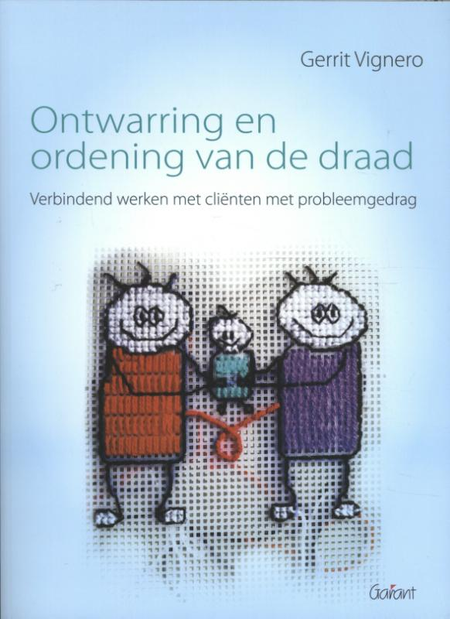‘Het leven is als een borduurwerk waarbij er een voorzijde en een achterzijde is. De achterzijde is wel minder mooi, maar leerzamer omdat het je in staat stelt te zien hoe de draden met elkaar verweven zijn.’

En wat heb je nodig om te kunnen zeggen ‘ik zie jou’ bij de doelgroep van B.E.U. , bij de kinderen die ik begeleid?

Dit antwoord vond ik in de afstemming. Afstemmen op wat ze nodig hebben, welke behoeften aan de grondslag liggen van hun psychisch functioneren. Ik vond dit terug in het kader van Anton Došen, dat ik dan ook erg belangrijk vind om toe te lichten. Dit vormt de basis en dit is wat voor mij nodig is vooraleer een IV-methodiek een hulpbron kan zijn, of vooraleer therapie nog maar enigszins nuttig is.

Wat heel wat van mijn cliënten gemeenschappelijk hebben is dat er sprake is van een disharmonisch ontwikkelingsprofiel. Dit wil zeggen dat deze cliënten niet synchroon ontwikkelen op alle ontwikkelingslijnen.

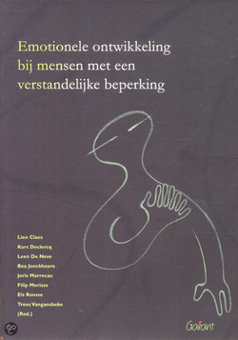[3]Anton Došen merkt dit ook op bij mensen met een verstandelijke beperking (zie bijvoorbeeld het verschil tussen de kalenderleeftijd en de te verwachten cognitieve ontwikkeling) en gebruikt dit onder andere als basis om aan te geven dat het belangrijk is om te gaan kijken naar de socio-emotionele ontwikkeling om een goede begeleidingsstijl te ontwikkelen. In begeleiding bij mensen is het altijd belangrijk om te gaan kijken naar de draaglast en de draagkracht. Het socio-emotioneel functioneren geeft ons een zicht op het effectief aan kunnen van een aantal zaken zodat we mensen niet gaan overschatten (ondanks dat ze er misschien motorisch of cognitief wel de mogelijkheden toe hebben).

Anton Došen werkte de socio-emotionele ontwikkeling uit volgens 5 fases waar vervolgens de SEO-R(²) aan werd gekoppeld om een zicht te krijgen in welke fase de cliënt zich bevindt, alsook werden begeleidingshandvatten gekoppeld aan de bijhorende fase. Om hier een goed beeld van te krijgen koppelt Došen de fasen ook aan de leeftijd waarin een normaal ontwikkelend kind deze fase bereikt en maakt hij ook de verwijzing naar begeleidingsaanpakken die nodig zijn op deze leeftijden. Hij maakt mee de vertaling naar hoe dit toe te passen bij jongeren /volwassenen.

### Afbeelding met persoon, binnen, tafel, zitten Automatisch gegenereerde beschrijvingde fasen: een kort overzicht

#### Fase 1[4]

|  |  |
| --- | --- |
| Periode | 0-6 maanden |
| Fase 1 | ADAPTATIE |
| Hulpvraagtype | homeostase (- disregulatie) |

We kunnen hier de beschreven fasen door Mahler aan koppelen. Deze geeft aan dat er eerst sprake is van een autistische fase (0-8 weken) waarin het gevoel van veiligheid ontwikkelen centraal staat. Mahler geeft aan dat het kind voornamelijk gericht is op zichzelf binnen deze fase en eigenlijk op zoek gaat naar een evenwicht binnen zichzelf (‘de autistische cocon waarin het zich even bevindt’). Later werd aangegeven dat kinderen ook sociaal georiënteerd zijn, ook in deze fase.

Op deze leeftijd heeft het kind nood aan een ‘hulp-ik’ die bemiddelt in zijn plaats. Deze persoon moet ervoor zorgen dat het kind niet overspoeld wordt door zijn onlustgevoelens.   
Voorbeelden van deze hulp-ik functie zijn: het doseren van stimulatie, het doseren van frustratie en het reduceren van spanning.

Bion sprak in deze context van ‘containment’ (to contain= bevatten, dragen). De verzorger kan de excitatie van het kind rustig dragen en opvangen zodat ze draaglijk zijn voor het kind. Containment veronderstelt steeds dat de volwassene de uitingen van het kind interpreteert als signalen. Men schrijft dus intentionaliteit toe aan de gedragingen van het kind, wat leidt tot het ontstaan van vraag en aanbod (vb. kind weent - zal dus honger hebben - flesje geven). Containment is met andere woorden een eerste bouwsteen die leidt tot de eerste communicatie. Men moet het kind een gevoel van veiligheid bieden door middel van het aanbieden van een bepaald patroon, een ritme, dat voor het kind voorspelbaar wordt.

Na deze fase is er sprake van de symbiotische fase(8 weken- 6maanden). Hierbij ontstaat een sterke duale relatie tussen het kind en de moeder. Het kind ervaart zich hier nog niet gescheiden van de moeder, alles is nog één. De emotionele beschikbaarheid is hier een bouwsteen om later tot een goede hechting te komen. De huid, oogcontact en stemgebruik van de moeder zijn hier cruciale elementen in de ontwikkeling en de groei van het kind binnen deze fase. Ook de basis voor communicatie ontstaat hier. Verder is het belangrijk dat hier de eerste basis voor frustratietolerantie ontstaat. Er worden dus al heel jong heel wat bouwstenen gelegd voor een goede ontwikkeling. Wanneer we de ontwikkeling van het bewustzijn volgens het Atman-project ernaast leggen zitten we hier duidelijk nog in het pleroma, waar het zelf nog niet gedefinieerd is, er nog geen afscheiding is van het zelf met de ander.

De aanpak van de begeleider focust zich hier verder het op het correct interpreteren van de signalen die het kind uitzet, maar ook tot het aanbieden van sensorisch materiaal, imitatie en spiegelen als basis om tot communicatie te komen, behoort tot een passende begeleiding binnen deze fase. Het lichamelijke contact staat op de voorgrond en dit kan dan ook een meerwaarde zijn in de begeleiding van deze kinderen.

De WE-dentity staat centraal: het gaat om het samen doen, in deze fase kan je van de cliënt niet verwachten dat die iets zelfstandig gaat uitwerken. Ondanks dat hij het misschien cognitief aankan, kan hij dit socio-emotioneel nog niet aan.

Van belang voor dit verhaal om mee te nemen is; hulp-ik, containment, emotionele beschikbaarheid (huid, oogcontact, stemgebruik), spiegelen, correct interpreteren van de signalen, imitatie, nabijheid, prikkeldosering, structuur, rust en ontspanning, emotioneel neutraal.

#### Afbeelding met persoon, kind, jongen, baby Automatisch gegenereerde beschrijvingFase 2

|  |  |
| --- | --- |
| **Periode** | 6 – 18 maanden |
| **Fase 2** | SOCIALISATIE |
| **Hulpvraagtype** | vertrouwen (– wantrouwen) |

Binnen deze fase gaat het kind op ontdekking, het gaat de wereld verkennen en gaat socialiseren. Er is een grote overdracht van kennis en vaardigheden. De opvoedingsverantwoordelijke fungeert als veilige haven. Het is een veilige haven om bij bij te tanken. Ook hier wordt een belangrijke bouwsteen gelegd voor de hechting van het kind. Wanneer we gaan kijken naar de grote hechtingstheorieën van Bowlby merken we dat de veilige haven hier nog steeds een grote rol in speelt. Het is de opvoedingsfiguur die hier een belangrijke rol speelt in het bieden van grenzen en van structuur, het kind kan het nog niet alleen aan, het heeft de andere nodig. Het kan nog geen regels aan en zelf vasthouden het is de andere die de duidelijkheid en de veiligheid moet scheppen.

Dit is de fase waarin transitionele objecten een betekenis kunnen krijgen. We kunnen transitionele objecten ruimer zien dan enkel een knuffelbeer. Dit kan bijvoorbeeld ook een telefoon zijn, een foto etc. Er is namelijk sprake van objectpermanentie, het kind weet dat wanneer iets wordt verstopt, het niet echt weg is.

We kunnen ook hier de fases volgens Mahler ernaast zetten. Hij spreekt van de differentiatiefase. Hierbij komt het kind letterlijk los van de moeder (oa. rechtop gaan zitten etc). De preferentiële glimlach, checking-back, vreemdenreactie (separatieangst), kunnen ook allemaal worden teruggeplaatst in deze fase.

Kiekeboespelletjes, en transitionele objecten zijn helpend binnen deze fase.

De volgende fase volgens Mahler (8-16 maanden) is de exploratiefase. Hier gaat het kind letterlijk meer afstand nemen omwille van toegenomen motorische vaardigheden. Het kind is echter nog steeds afhankelijk van de opvoedingsverantwoordelijke om te exploreren, wanneer de opvoedingsverantwoordelijke niet meer aanwezig is (bv. er niet meer tegen praat), stopt de exploratie van het kind. Het kind komt hier bijtanken bij de opvoedingsverantwoordelijke. In deze fase staat de exploratie voorop en is het belangrijk duidelijk te maken wanneer je afscheid neemt (op een korte manier) en speelt het transitioneel object nog altijd een belangrijke rol. Kiekeboespelletjes blijven een belangrijk precedent bij het jonge kind.

Vervolgens beschrijft Mahler de toenaderingsfase (16 maand- 22 maand).

Hier merkt het kind op dat het moeilijk is wanneer de moeder niet aanwezig is, de separatieangst staat op de voorgrond, het kind leert gevoelens van onmacht kennen. Bij de separatieangst gaat het niet alleen meer over het fysiek verliezen van de moeder (want kan de moeder voor de geest halen in gedachten) maar gaat ook over de angst voor het verlies van de liefde van de moeder.

Het is in dit verband dat gesproken wordt over de toenaderingscrisis (afhankelijkheid/onafhankelijkheid).

Wanneer we teruggrijpen naar het kader van Došen merken we dat hier de notie van goed en kwaad ontstaat (dingen worden afgekeurd of geprezen en worden zo geïnternaliseerd bij de kinderen). Het woord ‘neen’ leren begrijpen maakt ook verschillende fases door (van schrikreactie, tot koppeling met gedrag tot verinnerlijken van de ‘neen’).

Als begeleider is het van groot belang om je geduld te bewaren, rustig en zeker neen te kunnen zeggen, grenzen te stellen en structuur te bieden en vooral ook op eenzelfde lijn te staan zodat je de grenzen kunt vasthouden.

Het kind is hier zijn ‘ik’ nog aan het vormen, als het niet constant zich gesteund voelt, ‘valt het uiteen’. Jaloezie komt hier dan ook zeker voor.

In het belang van dit verhaal is het belangrijk om het volgende mee te nemen; veilige haven, duidelijkheid en structuur, transitionele objecten, geduld, rustig en zeker neen te kunnen zeggen.

#### Afbeelding met persoon, binnen, vrouw, vasthouden Automatisch gegenereerde beschrijvingFase 3

|  |  |
| --- | --- |
| **Periode** | 18 maanden – 3 jaar |
| **Fase 3** | EERSTE INDIVIDUATIE |
| **Hulpvraagtype** | autonomie (– afhankelijkheid) |

In deze fase zet het kind de eerste stappen in de ontwikkeling van het ik als afgescheiden van de ander. De andere is niet meer noodzakelijk voor exploratie, het kind wil het alleen doen.

Mahler beschrijft in dit verband de fase van de objectconstantie en zelfconstantie (22 maanden en 36 maanden)

Het hele 3° levensjaar heeft de peuter nodig om zichzelf te leren beleven als gescheiden van de ouders, als een apart persoontje. Het zelfvertrouwen van de peuter neemt toe naarmate hij zich vermogens eigen maakt om zichzelf te redden wanneer hij het moeilijk krijgt in afwezigheid van de ouders. Zo ontwikkelt zich het vermogen van objectconstantie. (Objecten zijn in deze context geen voorwerpen, maar personen of zaken die voor het kind emotioneel belangrijk zijn.) Dit is het vermogen om het innerlijke overwegend positieve beeld van de moeder op te roepen en constant over dat beeld te beschikken. Hierdoor kan een peuter bij frustrerende ervaringen met andere personen, in afwezigheid van de moeder, haar innerlijke aanwezigheid voelen. Het vermogen tot internalisatie draagt ook bij tot een toename van zelfstandigheid. Internalisatie houdt in dat de interacties tussen ouders en kind, die een regulerende functie hebben (vb. troost bij pijn, aanmoedigen bij aarzeling) verinnerlijkt worden, waardoor het kind zichzelf kan troosten, kan aanmoedigen. Daardoor wordt het kind minder afhankelijk van de lijfelijk aanwezige ouders.

Als we teruggaan naar de fase volgens Došen merken we op dat het kind in deze fase leert dat zijn gedrag gevolgen kan hebben. Actie-reactie staat dan ook erg op de voorgrond (vooral tussen de 18 en de 24 maanden).

Het is die macht en invloed dat het kind gaat uittesten op de omgeving, het is in dit verband dat dan ook vaak van de koppigheidsfase wordt gesproken. De beste aanpak zit tussen stugheid en vasthoudendheid en grote toegeeflijkheid in en het kunnen differentiëren naargelang de situatie (oa. rekening houden met wie is het kind en met wie is de begeleider, het erover reflecteren kan een hulp zijn hierin).

Het ontstaan van een persoonlijkheid wordt in deze fase besproken, alsook het conflict tussen autonomie en afhankelijkheid.

Als het kind in de babyfase veilig gehecht is, durft hij vanaf een jaar of twee tegen de hechtingsfiguur (wij zullen ‘moeder’ schrijven, maar hier kan ook vader of verzorger worden gelezen) op te staan, dingen te doen die zij niet wil. Conflicten ontstaan doordat hij motorisch in staat is dingen te doen waarvan hij verstandelijk nog niet beseft dat zij gevaarlijk, hinderlijk, schadelijk of onherstelbaar zijn. De peuter is zo zeker van de band en de gehechtheid tussen hem en zijn moeder dat hij risico’s durft te nemen en haar boos durft te maken. Hij wordt tegelijkertijd erg bang van wat hij doet. Angst dat hij zijn moeder door zijn gedrag kwijt zal raken. Het is de leeftijd van veel kinderangsten, vooral ‘s nachts.

Kinderen met een ontwikkelingsniveau vanaf 17 à 18 m (ook vroeger al) willen zo graag ‘zelf doen’. Ze willen (een beetje) zelfstandig zijn. Het is fijn om iets zelf te kunnen. Als je iets zelf kan doen, krijg je een gevoel van tevredenheid. Daarop bouw je een gezond gevoel van eigenwaarde. Het kind leert eigen mogelijkheden inschatten, gebruiken, uitbreiden. Daardoor krijgt het zelfvertrouwen en een realistisch zelfbeeld. Het vergroot ook zijn onafhankelijkheid.

In het belang van dit verhaal is het belangrijk om volgende dingen mee te nemen; internalisatie gevolg van gedrag, actie-reactie, macht en invloed, ontstaan persoonlijkheid, angst voor verlies, autonomie.

#### Afbeelding met binnen, persoon, vrouw, kijken Automatisch gegenereerde beschrijvingFase 4

|  |  |
| --- | --- |
| **Periode** | 3 – 7 jaar |
| **Fase 4** | EERSTE IDENTIFICAITE |
| **Hulpvraagtype** | initiatief (– geremdheid) |

Dit is de fase waarin meer afstand wordt genomen van diegene die zorg opnemen voor het kind. Binnen deze fase ziet het kind zich minder in functie van de ander, maar naast een ander. De eerste vriendschappen ontstaan. In deze fase komen de vragen ‘hoe’ en ‘waarom’ veelvuldig voor. Het is ook hier dat de basis van een geweten groeit en dat er sprake is van een groeiend normbesef. Het is de fase waarin kinderen opmerken dat ze een keuze kunnen maken en dat ze zelf initiatief leren nemen. Kinderen gaan zich vergelijken met de andere in deze fase, merken het verschil op. Er komt verder meer differentiatie in emoties.

De persoonlijkheid van het kind staat hier voorop en komt meer en meer tot uiting. Het kind ontwikkelt ook het besef wie hij of zij is. Er is volop sprake van identiteitsontwikkeling. Het kind wil het zelf doen, aanvaardt de hulp van anderen niet. Hij of zij wordt bevestigd in wat hij/zij goed kan en er is sprake van afkeuring bij gedrag dat als ‘niet kunnen’ wordt beschouwd. Er is sprake van een evolutie in de persoonlijkheid van het ‘ik’. Het is in de loop van deze fase (rond 4-5 jaar) dat het kind naar zichzelf zal beginnen verwijzen als ‘ik’.

In deze fase is het belangrijk om als begeleider of ouderfiguur aandacht te hebben voor het initiatief van het kind. Door zelf te doen, door zelf te gaan exploreren, groeit het kind zijn persoonlijkheid. Het is eveneens belangrijk om duidelijke grenzen aan te geven, want het kind kan en mag nu eenmaal niet alles zelf doen. Het is van belang het kind het vertrouwen te geven in het zelf doen. De groei naar autonomie is hier erg belangrijk.

Het is hier dat er gesproken wordt van een intern werkmodel, de basis van hechtingsrelaties. Het gaat erover dat het kind in zijn hoofd een beeld vormt van hoe interacties met anderen verlopen. Het is dit intern werkmodel dat een basis vormt bij het aangaan van relaties met anderen. Het onrechtvaardigheidsgevoel is erg groot bij 4-5 jarigen. Als hij/zij vindt dat er sprake is van onrecht moet hier aandacht aan besteed worden.

Het kind kan in deze fase ook langere scheiding van de belangrijke andere aan. Vriendschappen ontstaan hier. Een kind kan zich goed voelen bij leeftijdsgenoten en kan hier plezier in ervaren. Het netwerk van het kind breidt uit.

Ondanks dat het netwerk zich uitbreidt is het invoelen in anderen (theory of mind) nog moeilijk. Het kind is nog egocentrisch binnen deze fase. Wanneer je kleuters hoort spreken lijkt het alsof ze weten wat goed en kwaad is, maar eigenlijk kunnen we hier enkel spreken over een ‘afspiegelingsgeweten’. Het zijn de normen die de volwassenen steeds hebben voorgehouden dat het kind overneemt, het kind is zich niet bewust van wat goed en slecht is. In eerste instantie gaat een kind dan vooral gedrag wel of niet stellen naargelang de uitkomst van dit gedrag (beloning/straf).

Fantasie en werkelijkheid lopen nog vaak door elkaar binnen deze fase. Het animistisch denken, het toeschrijven van levende eigenschappen aan objecten staat hier op de voorgrond. Alsook bv. ingebeelde vriendjes. Dit zorgt ervoor dat het kind (na het doorlopen van het animistisch denken) het onderscheid kan maken tussen fantasie en werkelijkheid. Het is een fase waarin het soelaas vindt bij het ingebeelde, waar ze steeds alles goed doen, geliefd voor zijn, maar het is ook de fase waarin angst geprojecteerd wordt op voorwerpen, omdat de werkelijkheid te moeilijk is voor het kind om mee om te gaan. De fantasie is echter een grote ingang om te werken met kinderen in deze fase.

Net zoals emoties en fantasie verbonden worden, zijn emoties en gedrag hier ook sterk verbonden. Het gedrag heeft dan ook een erg grote signaalfunctie, waar zeker aandacht aan besteed moet worden.

Identiteit en persoonlijkheid staan in deze fase op de voorgrond, maar ook genderidentiteit neemt zijn aanvang. Het kind leert zich identificeren met jongen/meisje, maar heeft in eerste instantie niet door dat hij zo geboren is of dat dit zo zal blijven. Het besef dat dit zo is, en later het besef dat dit bij anderen ook zo is, komt pas later.

Het is het belangrijk om mee te nemen; hoe en waarom, komen tot betekeningsverlening, ontstaan geweten en onderscheid in normen, initiatief leren nemen keuzes maken, verschil tussen ik en de ander, ruimte om te exploreren om tot autonomie te komen , interne werkmodellen, vriendschap, gedrag op basis van gevolg gedrag, weinig onderscheid tussen fantasie en realiteit, verbinding emotie en gedrag.

#### Afbeelding met persoon, tafel, kind, zitten Automatisch gegenereerde beschrijvingFase 5

|  |  |
| --- | --- |
| **Periode** | 7 – 12 jaar |
| **Fase 5** | REALITEITSBEWUSTZIJN |
| **Hulpvraagtype** | zelfvertrouwen (– minderwaardigheid) |

Dit is de laatste fase die beschreven wordt rond de socio-emotionele ontwikkeling door Došen. In deze fase gaat het kind een eigen plaats en rol opnemen in de sociale omgeving, kan er gesproken worden over zelfvertrouwen en wordt er een eigen invulling gegeven aan vriendschap en vrije tijd. Het kind kent zichzelf en vaardigheden zoals introspectie en reflectie komen tot ontwikkeling. Het kind kan verantwoordelijkheid opnemen en kan een balans opmaken tussen de eigen mogelijkheden en de verwachtingen van de omgeving. Het is dan ook de fase waarin het geweten volledig geïnternaliseerd wordt. Het is in deze fase dat we kunnen spreken van de morele ontwikkeling. Het kind leert vanaf 6 jaar de normen en waarden kennen vanuit opvoeding en onderwijs. Het morele gedrag wordt mee gevormd door de situaties waarin het kind zich bevindt. Onder de 6 jaar weet een kind niet uit zichzelf wat goed is en wat slecht is, wat mag en niet mag. Dit is afhankelijk van de gevolgen van het gedrag (wat ze dan door herhaling wel leren om te vermijden of net op te zoeken). Vanaf 6 jaar, binnen deze fase, zullen kinderen kennis maken met intentie van gedrag en gaan handelen vanuit intentie van gedrag. Rond 11 jaar begrijpt een kind dan ook dat de regels zijn vastgelegd door mensen en dat hier onderlinge overeenstemming over gevonden is.

Kohlberg beschrijft in dit verband de drie stadia in de morele ontwikkeling:

* de preconventionele fase: de fase waarin kinderen gedrag stellen omwille van de gevolgen (beloning, straf).
* conventionele fase: het kind leert zien dat wat goed is overeenkomt met de groepsnorm, ‘gedrag is goed als het goed is voor de groep’.
* postconventionele fase: werken vanuit intentie: ‘goed’ als relatief begrip en er wordt afgewogen welke norm de doorslag moet geven. Principes van rechtvaardigheid en gelijkheid van mensen wordt mee in rekening gebracht ( vanaf 12 jaar).

Kinderen in fase 5 volgens Došen bevinden zich in de conventionele fase. Het kind gaat denken en voelen van anderen begrijpen en leert dat er verschillende regels kunnen zijn (anders dan de ouders, start socialisatieproces) . Geweten wordt dan ook niet meer alleen bepaald door de ouders, maar ook door ‘interne sancties’ (schuldgevoel, rechtvaardigheidsgebesef etc). Kind wil zich aan de regels houden, maar wil ook de regels leren begrijpen en wil begrijpen waarom een regel er is, en daar zijn gedrag op afstemmen.

Het is belangrijk om volgende elementen mee te nemen uit dit verhaal. Reflectie, introspectie, balans opmaken tussen mogelijkheden en verwachtingen, morele ontwikkeling.

## kernwaarde 2:veilige haven

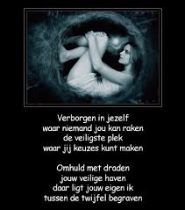[5]

We willen binnen B.E.U. een veilige haven zijn waar de leerlingen zichzelf kunnen terug vinden. Waar de veilige haven in pedagogisch handelen bij jongere kinderen vaak wordt gebruikt om het evenwicht tussen exploratie en ondersteuning, binnen B.E.U. willen we dit kader verbinden aan de afbeelding hierboven. We willen de verbinding maken tussen het ondersteunen van het socio-emotioneel welbevinden op basis van de noden van de leerlingen die er anders uitzien in hun puberteit dan bij jonge kinderen.

In deze cirkel merk je op dat het gaat om de behoeften van het kind. Vanuit een veilige basis is het mogelijk om te gaan exploreren. Maar wanneer het moeilijk loopt zend de leerling signalen uit dat het niet goed gaat en dat er meer ondersteuning opnieuw nodig is, er is een baken nodig waarop het kind kan terugvallen waar nodig. Een basis waarin vertrouwen is dat men het emotioneel kan dragen , dat er veiligheid en bescherming is, trootst en containment van gevoelens.

In B.E.U. is het deze veilige haven die we willen opbouwen, gezien de moeilijke gehechtheid van sommige leerlingen is dit enorm moeilijk en is er steeds sprake van een heel broze band. We zijn ons hier uiterst van bewust en zitten dan hier ook sterk op in, maar we blijven proberen een basis te creëren.

De andere belangrijke pijlers geven ons een basis om aan deze veilige haven te bouwen.

## Kernwaarde 3: sensitieve responsiviteit

Sensitieve responsiviteit is het ontvankelijk zijn voor signalen van leerlingen door de leerkracht. Het gaat er om dat de taal die leerlingen uitsturen wordt ontvangen door de leerkracht. In het B.E.U. project willen we inzetten op het versterken van de sensitieve responsiviteit, door de achtergrondervaring van één van de grondleggers zijn we natuurlijk heel veel te weten gekomen over sommige signalen. We zijn gaan letten op dingen die leerlingen zowel verbaal als non-verbaal uitzenden. Door de hoogsensitiviteit van één van de grondleggers en de therapeutische achtergrond van de andere werd een sterke basis gelegd voor het sensitief-responsieve. Door het beschrijving van lichaamstaal en het benoemen van kleine woorden, proberen we leerkrachten en andere leerlingen te duiden op de taal van de leerling. We proberen ook iets te doen met wat we ontvangen, we spelen in op de noden die worden gesignaleerd aan de hand van de signalen die worden uitgestuurd.

Een luikje waarin dit duidelijk tot uiting komt is de afstemming rond afstand-nabijheid: hier geven leerlingen vaak heel wat signalen rond aan, door hier gehoor aan te geven, voelen kinderen zich vaak gezien/ gehoord. We vatten sensitieve responsiviteit samen voor het onderwijskader als de leerkracht geeft structuur en geborgenheid waar nodig afgestemd op de individualiteit van de leerling.

## Kernwaarde 4: containment

Het sensitief responsief zijn is een noodzakelijke voorwaarde om tot containment te kunnen komen.

Rond containment kan één van volgende definities worden terug gevonden die van toepassing is op de context binnen B.E.U.:

Veiligheid wordt geboden door 'containment' (opvang) van negatieve emoties die het kind zelf niet kan reguleren en door het kind plezier en positieve emoties te bieden. ... Het kind leert zo om te vertrouwen op de eigen waarneming en ontwikkelt het vermogen om zijn affecten te reguleren

Binnen de context van B.E.U. merken we op dat er heel wat leerlingen niet om kunnen met hun emoties. Er is vaak sprake van externaliserend gedrag waarbij de leerlingen hun gevoel naar buiten projecteren. Door in te zetten op containment, proberen we de leerling te ondersteunen en een nieuwe basis te bouwen (inzetten op de veilige haven).

Later lichten we toe hoe we dit vertalen in de praktijk.

## Kernwaarde 5: verbinding

Door in te zetten op verbinding proberen we sensitieve responsiviteit en containment proberen we te ondertsteunen. Verbinding behouden zien we binnen B.E.U. vooral als een een verantwoordelijkheid van de leerkracht, eerder van de leerling. Dit omwille van de complexe problematieken van de leerlingen. Leerlingen gaan vaak op zoek naar het breekpunt waar net de kracht erin zit om steeds opnieuw op zoek te gaan naar een manier waarop verbinding kan hersteld worden.

## Kernwaare 6: houvast

Binnen het B.E.U. project vinden we het noodzakelijk om een houvast te bieden aan de leerlingen. Deze houvast proberen we te creëren door consequent handelen op de voorgrond te zetten. Het wordt samengevat als ‘ wat je afspreekt, doe je’. Alleen op deze manier kunnen we voorgaande kernwaarden ondersteunen.

# nvr als praktijkhandvat

Gezien de doelgroep is het niet zo dat kinderen steeds kiezen voor een school, een school is een verplicht onderdeel van hun leven, maar het is vooral ook een plaats waarin mensen samenwerken met ouders in de opvoeding van hun kinderen. Dit kader wat in het Nederlands ook geweldloos verzet wordt genoemd, biedt ondersteuning om op een geweldloze manier grenzen aan te kunnen geven.

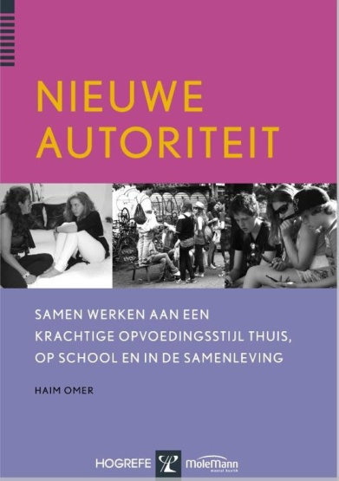

Het boek ‘Nieuwe autoriteit’ van Haim Omer wil een antwoord geven op de vraag: welke opvoedingshouding is geschikt binnen een vrije en pluralistische maatschappij, en hoe kan deze worden gerealiseerd? Ik lees hier ook mijn ortho-stuk in, dit stuk kan en wil ik niet verliezen in mijn praktijkruimte.

Geweldloos verzet vertrekt vanuit het kader dat we zoekende zijn naar een nieuwe autoriteit. De strenge autoriteit van zowel de vader als gezinshoofd, als de leraar met persoon met belangrijk aanzien, waar steeds naar moet geluisterd worden enerzijds en anderzijds ook ‘het alles moet kunnen’ denken van de jaren ’60 bieden geen antwoord op de problematieken waarmee we op dit moment worden geconfronteerd binnen onze maatschappij. Dit kader richt zich sterk op opvoeding. De vraag kan gesteld worden wat de meerwaarde van dit kader is binnen de therapie. IV richt zich niet enkel op het individu in therapie, maar wil de interactie met het systeem, de context niet vergeten. In mijn beleving zijn er dan ook heel wat strategieën die een hulp kunnen zijn om het systeem/de context mee in te zetten in een begeleiding. Toch wil ik hier graag inzoomen op een luikje rond waakzame zorg dat een meerwaarde kan zijn in de toeleiding naar de therapeutische hulpverlening.

In opvoeding (bij ouders en opvoedkundigen (zoals oa. de school) is aanwezigheid een belangrijk aspect. Dit komt echter ook binnen de grondhouding van de IV-therapeut aanbod, naar mijns inziens is dit een erg belangrijk aspect van therapie.

Haim Omer doet volgende uitspraak als belang van ouderlijke aanwezigheid:

‘Ik ben je ouder en blijf je ouder. Ook al heb je het moeilijk en heb ik het moeilijk, je kunt me niet ontslaan, van me scheiden of het zwijgen opleggen.’

Later in het boek wordt meer gedefinieerd wat aanwezigheid betekent: de aanwezigheid waarop wij de nieuwe autoriteit baseren heeft een vastberaden en een eigen zachte kant. Ze drukt nabijheid uit en stelt grenzen. Beide kanten kunnen er tegelijkertijd zijn, maar elkaar ook afwisselen.’ Ik verwees al even kort naar ‘de kom’ en het ‘zwaard’ uit het IV-gedachtengoed. Hier toont NVR dat het beiden in zich heeft en dit maakt dat dit kader, naar mijns inziens, zo sterk is en zo toepasbaar is binnen een therapeutische context. Waarom ik het daarnet vooral naar het zwaard verwees? Het kader geeft heel wat handvatten om op een goede manier grenzen te trekken. Iets wat vaak minder omschreven is binnen andere denkkaders.

En hoewel dit misschien genuanceerd en besproken moet worden binnen een deze context, wil ik het principe van ‘ouderlijke aanwezigheid’ benoemen. Haim Omer verbindt deze ouderlijke aanwezigheid (die trouwens niet enkel op ouders slaat, maar zeker ook op opvoedingsverantwoordelijken) aan waakzame zorg.

Binnen het boek ‘Nieuwe autoriteit ‘ van Haim Omer (Omer, H. (2012) wordt een hoofdstuk besteed aan waakzame zorg. Hierbij vinden we de drie hoofdaspecten van waakzame zorg terug die worden beschreven vanuit de zorg van een moeder voor haar baby. Ik citeer:

“1. Oplettendheid: de moeder is vol aandacht voor haar baby. Zelfs als ze met andere dingen bezig is, pikt haar radar elk klein signaal van de pasgeborene op. We kunnen allemaal verhalen over de moeder die doorslaapt als er een bulldozer langs het huis dendert, maar bij het geringste geluid van de baby ontwaakt, hoe uitgeput ze ook is. Het is alsof ze in direct contact staat met de baby. Een teken van pijn of verdriet krijgt de hoogste prioriteit, boven alle andere elementen in de wereld van de moeder.

“2. Aanwezigheid: de aandacht van de moeder bepaalt haar nabijheid en aanwezigheid bij haar baby. Als de baby aangeeft dat er een probleem is, richt de moeder haar aandacht volledig op de baby. Als ze een verdacht geluidje hoort, zal ze zich zo opstellen dat ze haar kind snel kan beschermen.”

“3. Bescherming: alles wat het kind bedreigt, leidt tot onmiddellijk ingrijpen door de moeder. Het toezicht van een moeder wisselt voortdurend, van ontspanning op momenten dat ze zich met andere zaken kan bezighouden tot een staat van verhoogde alertheid waarin ze de waarschuwingssignalen van haar kind oppikt en naar hem toe gaat, tot een actieve toestand waarbij ze ingrijpt om haar kind te beschermen.”

Het is deze waakzame zorg die netwerken een basis kunnen geven over wanneer door te verwijzen en die een basis kunnen vormen om te weten wanneer in te voegen en toe te leiden naar de therapeutische hulpverlening.

Ouderlijke aanwezigheid, waakzame zorg zijn belangrijke termen binnen het gedachtengoed van Haim Omer. Graag wil ik ook zelfcontrole ernaast plaatsen. Haim Omer gaat uit van het principe dat je de ander niet kan controleren, dat het enkel je eigen gedrag is dat je kan controleren. Haim Omer omschrijft het als volgt: ‘Het kind is niet als klei in de handen van een pottenbakker, maar is een zelfstandig persoon die op grond van zijn eigen behoeften en aanleg handelt’. Dit denken, kunnen we ook vertalen naar de therapiepraktijk. Waarin we weten dat we geen controle uitoefenen op de ander. Dat het gaat om het proces van de cliënt.

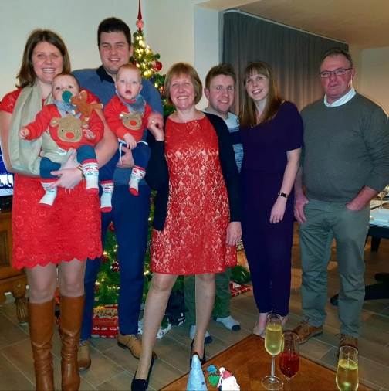Wat binnen de nieuwe autoriteit centraal staat zijn de steunnetwerken. Haim Omer pleit ervoor dat je niet alleen staat in de opvoeding van een kind. Hij pleit voor steunnetwerken. En ook dit is iets wat we zeker kunnen meenemen naar de therapiepraktijk. Het kan ondersteunend zijn om te gaan kijken naar het netwerk van de cliënt en deze soms zelf mee uit te nodigen in de therapiepraktijk. Het letterlijk mee uitnodigen van de belangrijke anderen én hen indirect mee een plaats geven in de therapieruimte. Ook bij IV merken we op dat de context en het systeem ertoe doet.

[6]

Als laatste wil ik de stelling ‘smeed het ijzer als het koud is’. Vanuit NVR (geweldloos verzet, het gedachtengoed van Haim Omer) kort bespreken: de essentie is dat je pas aan de slag gaat als de emoties (in deze context vaak kwaadheid) ruimte hebben gekregen. Je gaat niet in op het moment van de emotie zelf, maar laat de emotie er eerst zijn, je maakt ruimte voor de emotie en komt er dan op terug (cognitief). Ook hier vind ik een aansluiting met het gedachtengoed van de IV-stroming. Waar emotie er mag, moet kunnen zijn.

En waarom doet NVR er dan toe in dit verhaal? NVR is een houding en een manier om kinderen toe te leiden naar ondersteuning. Het is vooral een verhaal dat zegt: ’Ongeacht wie of wat jij bent, wat jij ook doet, ik blijf bij jou’. En laat dat nu net zijn wat in B.E.U. centraal blijft staan. Ongeacht wat, ongeacht de crisis of de moeilijkheden, ongeacht al het negatieve gedrag en de soms zware agressie wil ik blijven zeggen: ’Ik zie jou’. Maar ik wil niet de enige zijn als therapeut want ’It takes a village to raise a child’, als we samen zeggen ’Ik zie jou’ en ‘Jij bent de moeite waard’kan het kind zich ook echt gezien voelen.

## de zelf determinatietheorie als ondersteuning voor b.e.u.

De Zelf-Determinatie Theorie stelt dat mensen – naast hun fysieke behoeften – ook drie essentiële psychologische basisbehoeften hebben: de behoefte aan Autonomie, Betrokkenheid en Competentie (ABC). [7]

Binnen de B.E.U. werking vertrekken we vanuit deze theorie, gekopppeld aan de 6 kernwaarden die we voorop stellen. Binnen B.E.U. kiezen we ervoor om een sociale structuur als 4de aspect te gebruiken omdat we ervanuit gaan dat binnen het kader van het buitengewoon onderwijs de structuurverlening een belangrijke pijler is die de zelf determinatietheorie ondersteunt.

1. <http://www.smartschool.be/2011/05/handelingsplannen-buso/>, geraadpleegd op 3/03/2019
2. <https://www.thehuddle.nl/kennisbank/webpsychologie-tips/piramide-van-maslow/> , geraadpleegd op 19/05/2020
3. Claes, L. Et Al. (2012). *Emotionele ontwikkeling bij een mensen met een verstandelijke beperking*. Garant
4.
5. <https://www.fotografie-ilona-krijgsman.nl/foto-gedichten-2.html> , geraadpleegd op 19/05/2020
6. <http://www.smeedwerkunica.nl/Pags/unica03.htm>, geraadpleegd op 23/02/2019
7. <https://www.steunpuntwerk.be/system/files/overwerk_2016_2_10.pdf>, geraadpleegd op 19/05/2020.